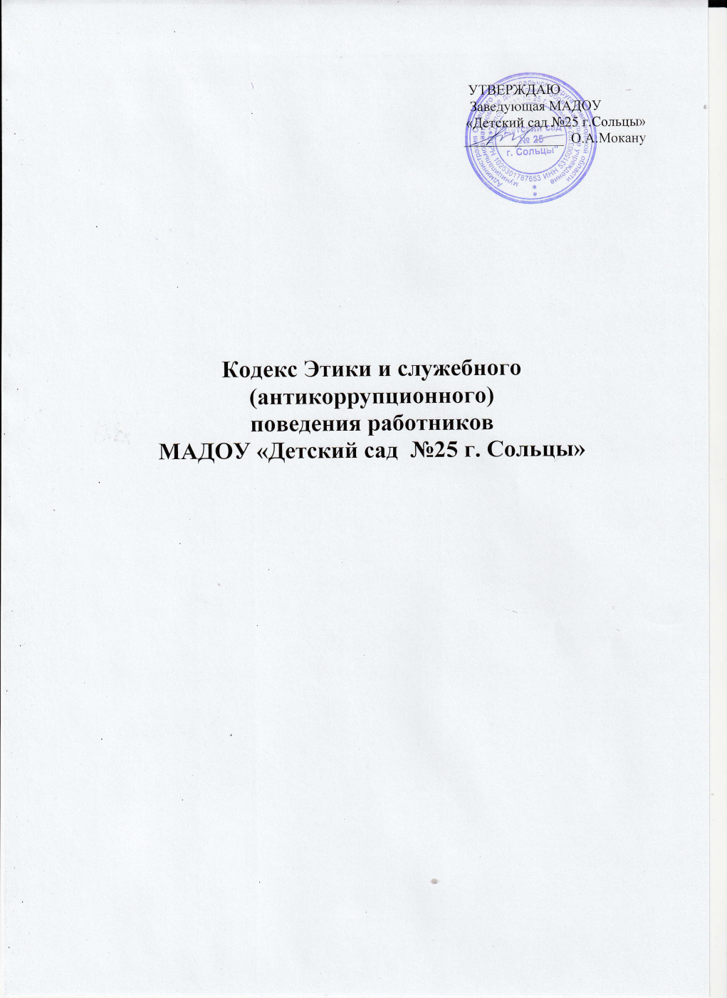

**Статья 1. Предмет и сфера действия Кодекса.**

* Данный кодекс - документ, разработан с целью создания профессиональной культуры в детском саду, улучшения имиджа, оптимизации взаимодействия с внешней средой и внутри детского сада, совершенствование управленческой структуры, т.е. обеспечения устойчивого развития в условиях современных перемен.
* Кодекс представляет собой свод общих принципов профессиональной  
  служебной этики и основных правил служебного поведения, которым надлежит руководствоваться сотрудникам образовательного учреждения.

Кодекс - это свод основных морально - этических норм и правил социального поведения, следуя которым мы укрепляем высокую репутацию детского сада, поддерживая его авторитет и традиции.

* Кодекс определяет основные принципы совместной жизнедеятельности  
  воспитанников, воспитателей и сотрудников детского сада, которые должны включать уважительное, вежливое и заботливое отношение друг к другу и к окружающим, аспекты сотрудничества и ответственности за функционирование детского сада.
* Детский сад обязан создать необходимы условия для полной реализации  
  положений Кодекса. Гражданин, поступающий на работу в муниципальное автономное дошкольное образовательной учреждение (в дальнейшем сотрудник), знакомится с положением Кодекса и соблюдает их в процессе своей деятельности.
* Изменения и дополнения в Кодекс могут вносить по инициативе как отдельных педагогов, так и иных служб (Совета педагогов и администрации) образовательного учреждения; изменения и дополнения утверждаются руководителем.
* Кодекс является документом, открытым для ознакомления всех участников учебно-воспитательного процесса (детей, родителей, сотрудников). Содержание Кодекса доводятся до сведения педагогов на педсовете, совещании при заведующей, родителей на родительских собраниях. Вновь прибывшие обязательно знакомятся с данным документом, который находится в доступном месте.
* Нормами Кодекса руководствуются все работники МАДОУ «Детский сад № 25 г. Сольцы» без исключения.
* Данный Кодекс определяет основные нормы профессиональной этики,  
  которые:

-регулируют отношения между всеми участниками педагогического процесса, а также работниками детского сада и общественностью;

* защищают их человеческую ценность и достоинство;
* поддерживают качество профессиональной деятельности работников детского сада и честь их профессии;
* создают культуру образовательного учреждения, основанную на доверии, ответственности и справедливости;

- оказывают противодействие коррупции: по предупреждению коррупции, в том числе по выявлению и последующему устранению причин коррупции  
(профилактика коррупции)

**Статья 2. Цель Кодекса.**

* Цель Кодекса - установление этических норм и правил служебного поведения сотрудника для достойного выполнения им своей профессиональной деятельности, а также содействие укреплению авторитета сотрудника образовательного учреждения. Кодекс призван повысить эффективность выполнения сотрудниками образовательного учреждения своих должностных обязанностей.
* Кодекс:

а) служит основной для формирования должностной морали в сфере образования, уважительного отношения к педагогической и воспитательной работе в общественном сознании

б) выступает как институт общественного сознания и нравственности сотрудников образовательного учреждения, их самоконтроля.

Кодекс способствует тому, чтобы работник детского сада сам управлял своим поведением, способствует дисциплине и взаимному уважению, а также установлению в детском саду благоприятной и безопасной обстановки.

* Знание и соблюдение сотрудниками положение Кодекса является одним из критериев оценки качества его профессиональной деятельности и служебного поведения, высокого сознания общественного долга, нетерпимости к нарушениям общественных интересов, забота каждого о сохранении и умножении общественного достояния.

**Статья 3. Основные принципы служебного поведения сотрудников  
образовательного учреждения**

* Источники и принципы педагогической этики, нормы педагогической этики устанавливаются на основании норм культуры, традиции, конституционных положений и законодательных актов Российской Федерации, а также на основании Положений прав человека и прав ребенка.
* Основу норм Кодекса составляют следующие основные принципы:  
  человечность, справедливость, профессионализм, ответственность, терпимость, демократичность, партнерство и солидарность.
* Основные принципы служебного поведения сотрудников представляют основы поведения, которыми им надлежит руководствоваться при исполнении должностных и функциональных обязанностей.
* Сотрудники, сознавая ответственность перед государством, обществом и  
  гражданами, призваны:

а) исполнять должностные обязанности добросовестно и на высоком  
профессиональном уровне в целях обеспечения эффективной работы  
образовательного учреждения;

б) исходить из того, что признание, соблюдение прав и свобод человека и гражданина определяют основной смысл и содержания деятельности  
сотрудников образовательного учреждения;

в) осуществлять свою деятельность в пределах полномочий, представленных сотруднику образовательного учреждения;

г) исключать действия, связанные с влиянием каких - либо личных,  
имущественных (финансовых) и иных интересов, препятствующих  
добросовестному исполнению должностных обязанностей;

д) уведомлять заведующего детского сада, органы прокуратуры или другие государственные органы обо всех случаях обращения к сотруднику образовательного учреждения каких - либо лиц в целях склонения к совершению коррупционных правонарушений;

е) соблюдать нейтральность, исключающую возможность влияния на их  
профессиональную деятельность решений политических партий, иных  
общественных объединений;

ж) соблюдать нормы служебной, профессиональной этики и правила делового поведения;

з) проявлять корректность и внимательность в обращении со всеми участника образовательного процесса, гражданами и должностными лицами;

и) проявлять терпимость и уважение к обычаям и традициям народов России, учитывать культурные и иные особенности различных этнических, социальных групп и концессий, способствовать межнациональному и межконфессиональному согласию;

к) воздерживаться от поведения, которое могло бы вызвать сомнение в  
объективном исполнении сотрудником должностных обязанностей, а также избегать конфликтных ситуаций, способных нанести ущерб их репутации или авторитету образовательного учреждения;

л) принимать предусмотренные законодательством Российской Федерации меры по недопущению возникновения конфликтов интересов и урегулированию возникших конфликтов интересов;

м) соблюдать установленные в образовательном учреждении правила  
публичных выступлений и предоставления служебной информации;

н) уважительно относиться к деятельности представителей средств массовой информации по информированию общества о работе образовательного учреждения, а также оказывать содействия в получении достоверной информации в установленном порядке.

**Статья 4. Соблюдение законности**

* Сотрудник муниципального автономного дошкольного образовательного учреждения обязан соблюдать:  
  Конституцию Российской Федерации, федеральные конституционные законы, федеральные законы, иные нормативные правовые акты Российской Федерации, локальные акты образовательного учреждения.
* Сотрудник в своей деятельности не должен допускать нарушения законов и иных нормативных правовых актов исходя из политической, экономической целесообразности либо по иным мотивам.
* Сотрудник обязан противодействовать проявлениям коррупции и  
  предпринимать меры по ее профилактике в порядке, установленном  
  законодательством Российской Федерации о противодействии коррупции.
* Ключевым элементом для обеспечения исполнения этических норм является возможность выявления и реагирования на факты этических нарушений.

**Статья 5. Требования к антикоррупционному поведения сотрудников образовательного учреждения**

* Сотрудник при исполнении им должностных обязанностей не должен допускать личной заинтересованности, которая может привести к конфликту интересов.
* Сотруднику запрещается получать в связи с исполнением должностных обязанностей вознаграждения от физических и юридических лиц (денежное вознаграждение, ссуды, услуги, оплату развлечений, отдыха, транспортных расходов и иные вознаграждения).
* Сотрудники должны уважительно и доброжелательно общаться с родителями (законными представителями) воспитанников; не имеют права побуждать родительские комитеты (и отдельных родителей или законных представителей организовывать для сотрудников детского сада угощения, поздравления и дарение подарков.
* Отношения сотрудников и родителей не должны оказывать влияния на оценку личности и достижений детей.
* На отношения сотрудников с воспитанниками и на их оценку не должна влиять поддержка, оказываемая их родителями (законными представителями) детскому саду.

**Статья 6. Обращение со служебной информацией**

* Сотрудник образовательного учреждения может обрабатывать и передавать служебную информацию при соблюдении действующих в государственном органе норм и требований, принятых в соответствии с законодательством Российской Федерации.
* Сотрудник обязан принимать соответствующие меры для обеспечения безопасности и конфиденциальности информации, за несанкционированное разглашение которой он несет ответственность или (и) которая стала известна ему в связи с исполнением должностных обязанностей.
* Сотрудник имеет право пользоваться различными источниками информацию
* При отборе и передаче информации сотрудник соблюдает принципы объективности, пригодности и пристойности. Тенденциозное извращение информации или изменение ее авторства недопустимо.
* Педагог может по своему усмотрению выбрать вид воспитательной деятельности и создать новые методы воспитания, если они с профессиональной точки зрения пригодны, ответственны и пристойны.
* Сотрудник имеет право открыто (в письменной или устной форме) высказывать свое мнение о региональной или государственной политике в сфере просвещения, а также о действиях участников образовательного процесса, однако его утверждения не могут быть тенденциозно неточными, злонамеренными и оскорбительными.
* Педагог не имеет права обнародовать конфиденциальную служебную информацию.

**Статья 7. Этика поведения сотрудников, наделенных организационно-  
распорядительными полномочиями по отношению к другим  
сотрудникам образовательного учреждения**

* Сотрудник, наделенный организационно-распорядительными полномочиями по отношению к другим сотрудникам, должен быть для них образцом профессионализма, безупречной репутации, способствовать формированию в коллективе благоприятного для эффективной работы морально-психологического климата.
* Сотрудники, наделенные организационно-распорядительными полномочиями по отношению к другим сотрудникам, призваны:

а) принимать меры по предотвращению и урегулированию конфликтов интересов;

б) принимать меры по предупреждению коррупции;

в) не допускать случаев принуждения сотрудников к участию в деятельности политических партий, иных общественных объединений

* Сотрудник, наделенный организационно-распорядительными полномочиями по отношению к другим сотрудникам, должен принимать меры к тому, чтобы подчиненные ему не допускали коррупционно опасного поведения, своим личным поведением подавать пример честности, беспристрастности и справедливости.
* Сотрудник, наделенный организационно-распорядительными полномочиями по отношению к другим сотрудникам, несет ответственность в соответствии с законодательством Российской Федерации за действия или бездействия подчиненных сотрудников, нарушающих принципы этики и правила служебного поведения, если он не принял мер, чтобы не допустить таких действий или бездействий.
* Если педагог является членом совета, комиссии или иной рабочей группы, обязанной принимать решения, в которых он лично заинтересован, и в связи с этим не может сохранять беспристрастность, он сообщает об этом лицам, участвующим в обсуждении, и берет самоотвод от голосования или иного способа  
  принятия решения.
* Педагог не может представлять свое учреждение в судебном споре с другим учреждением, предприятием или физическими лицами в том случае, если с партнерами по данному делу его связывают какие-либо частные интересы или счеты, и он может быть заинтересован в том или ином исходе дела. О своей заинтересованности он должен сообщить лицам, рассматривающим данное дело.

**Статья 8. Служебное общение.**

* В общении сотрудникам образовательного учреждения необходимо руководствоваться конституционными положениями, что человек, его права и свободы являются высшей ценностью, и каждый гражданин имеет право на неприкосновенность частной жизни, личную и семейную тайну защиту чести, достоинства, своего доброго имени.
* В общении с участниками образовательного процесса, гражданами и коллегами со стороны сотрудника образовательного учреждения недопустимы:
* любого вида высказывания и действия дискриминационного характера по признакам пола, возраста, расы, национальности, языка, гражданства, социального, имущественного или семейного положения, политических или религиозных предпочтений;
* пренебрежительный тон, грубость, заносчивость, некорректность замечаний, предъявление неправомерных, незаслуженных обвинений;
* угрозы, оскорбительные выражения или реплики, действия, препятствующие нормальному общению или провоцирующие противоправное поведение.
* Сотрудники образовательного учреждения должны способствовать установлению в коллективе деловых взаимоотношений и конструктивного сотрудничества друг с другом, должны быть вежливыми, доброжелательными, корректными, внимательными и проявлять толерантность в общении с детьми,  
  родителями (законными представителями), общественностью и коллегами.
* Педагог сам выбирает подходящий стиль общения с воспитанниками, основанный на взаимном уважении.
* В первую очередь, педагог должен быть требователен к себе.  
  Требовательность педагога по отношению к воспитаннику позитивна, является стержнем профессиональной этики педагога.  
  Воспитатель (педагог) никогда не должен терять чувства меры и самообладания.
* Педагог выбирает такие методы работы, которые поощряют в его воспитанниках развитие положительных черт и взаимоотношений: как самостоятельность, инициативность, ответственность, самоконтроль, самовоспитание, желание дружески сотрудничать и помогать другим.
* При оценке поведения и достижений своих воспитанников педагог стремится укреплять их самоуважение и веру в свои силы, показывать им возможности совершенствования, повышать мотивацию воспитания и обучения.
* Педагог является беспристрастным, одинаково доброжелательным и благосклонным ко всем своим воспитанникам. Приняв необоснованно принижающие воспитанника оценочные решения, педагог должен постараться немедленно исправить свою ошибку.
* Педагог постоянно заботится и работает над своей культурой  
  речи, литературностью, культурой общения.
* Воспитатель (педагог) не злоупотребляет своим служебным положением. Он не может использовать родителей (законных представителей) воспитанников требовать от них каких-либо услуг или одолжений, а также вознаграждений за свою работу, в том числе и дополнительную.
* Педагог терпимо относится к религиозным убеждения и политическим взглядам своих воспитанников. Он не имеет право навязывать воспитанникам и их родителям (законным представителям) свои взгляды, иначе как путем дискуссий.
* Педагогам запрещается проведение агитации, направленной против Российской Федерации, и распространение как в процессе трудовой, так и в публичном пространстве (социальные сети, мессенджеры, сетевые издания и иное) дискретирующих и ложных материалов в отношении решений, принимаемых органами государственной власти РФ.

**Общение между педагогами.**

* Взаимоотношения между педагогами основываются на принципах  
  коллегиальности, партнерства и уважения.
* Педагоги имеют право получать от администрации информацию, имеющую значение для работы детского сада. Администрация не имеет права скрывать или тенденциозно извращать информацию, могущую повлиять на карьеру педагога и на качество его труда. Важные для педагогического сообщества решения принимаются в учреждении на основе принципов открытости и общего участия.
* Интриги, непреодолимые конфликты, вредительство коллегам и раскол в педагогическом сообществе мешают образовательному учреждению выполнять свои непосредственные функции. Если затянувшиеся конфликты не могу быть пресечены, то созывается «экстренный педсовет», на котором разбирается данная ситуация.
* Все сотрудники детского сада уважительно относятся к администрации, соблюдают субординацию и при возникновении конфликта с администрацией пытаются его разрешить с соблюдением этических норм.

**Статья 9. Личность педагога**

* Профессиональная этика педагога требует призвания, преданности своей работе и чувства ответственности при исполнении своих обязанностей
* Педагог требователен по отношению к себе и стремится к  
  самосовершенствованию. Для него характерно самонаблюдение, самоопределение и самовоспитание
* Для педагога необходимо постоянное обновление. Он  
  занимается своим образованием, повышением квалификации и поиском наилучших методов работы.

**Авторитет, честь, репутация.**

* Своим поведение педагог поддерживает и защищает  
  исторически сложившуюся профессиональную честь педагога.
* В общении со своими воспитанниками и во всех остальных случаях педагог, уважителен, вежлив и корректен. Он знает и соблюдает нормы этики.
* Авторитет педагога основывается на компетенции,  
  справедливости, такте, умении заботится о своих воспитанниках.
* Педагог воспитывает на своем положительном примере.  
  Он избегает морализаторства, не спешит осуждать и не требует от других того, что сам соблюдать не в силах.
* Педагог имеет право на неприкосновенность личной  
  жизни, однако выбранный им образ жизни, не должен наносить ущерб престижу профессии, извращать его отношения с воспитанникам и коллегами или мешать исполнению профессиональных обязанностей.
* Педагог дорожит своей репутацией.
* Педагог не разглашает высказанное детьми мнение о  
  своих родителях (законных представителях) или мнение родителей о детях. Передавать такое мнение другой стороне можно лишь с согласием лица доверившего педагогу упомянутое мнение.
* Внешний вид сотрудника образовательного учреждения при исполнении им должностных обязанностей должен способствовать уважительному отношению граждан к образовательным учреждениям. Соответствовать общепринятому деловому стилю, который отличают официальность, сдержанность, традиционность, аккуратность.

Педагог защищает не только свой авторитет, но и авторитет своих коллег. Он не принижает своих коллег в присутствии воспитанников или других лиц.

* Педагог как образец культурного человека всегда обязан приветствовать (здороваться) со своим коллегой, проявление иного поведения может рассматриваться как неуважение (пренебрежения) к коллеге. Пренебрежительное отношение недопустимо.
* Педагоги избегают необоснованных и скандальных конфликтов во взаимоотношениях. В случае возникновения разногласий они стремятся к их конструктивному решению. Если же педагоги не могут прийти к общему решению (согласию) в возникшей ситуации, то одна из сторон имеет право направить в Комиссию по этике просьбу помочь разобрать данную ситуацию, и Комиссия сама уже принимает решение о необходимости информирования о ситуации руководителя или же нет.
* Вполне допустимо и даже приветствуется положительные отзывы, комментарии и местами даже реклама педагогов о детском саде за его пределами, а именно выступая на научно-практических конференциях, научных заседаниях, мастер-классах, который педагог вправе проводить, участвовать за пределами детского сада.
* Критику следует обнародовать только в тех случаях, если на нее совершенно не реагируют, если она провоцирует преследования со стороны администрации или в случаях выявления преступной деятельности. Критика, направленная на работу, решения, взгляды и поступки коллег или администрации, не должна унижать подвергаемое критике лицо. Она обязанабыть обоснованной, конструктивной, тактичной, необидной, доброжелательной.  
  Важнейшие проблемы и решения в педагогической жизни обсуждаются и принимаются в открытых педагогических дискуссиях.
* Взаимоотношения с администрацией.

13. убеждений, терпимости, демократичности и справедливости. Администрация детского сада делает все возможное для полного раскрытия способностей и умений педагога как основного субъекта образовательной деятельности.

* В детском саду соблюдается культура общения, выражающаяся во взаимном уважении, доброжелательности и умении находить общий язык. Ответственность за поддержание такой атмосферы несет заведующий МАДОУ «Детский сад №25 г. Сольцы»,  
  методист.
* Администрация детского сада терпимо относится к разнообразию политических, религиозных, философских взглядов, вкусов и мнений, создает условия для обмена взглядами, возможности договориться и найти общий язык. Различные статусы педагогов, квалификационные категории и обязанности не должны препятствовать равноправному выражению всеми педагогами своего мнения и защите своих убеждений.
* Администрация не может дискриминировать, игнорировать или преследовать педагогов за их убеждения или на основании личных симпатий или антипатий.  
  Отношения администрации с каждым из педагогов основываются на принципе равноправия.
* Администрация не может требовать или собирать информацию о личной жизни педагога, не связанную с выполнением им своих трудовых обязанностей.

**Статья 10. Основные нормы**

* За нарушение положений Кодекса сотрудник несет моральную  
  ответственность, а также иную ответственность в соответствии с  
  законодательством Российской Федерации. Соблюдение сотрудником норм кодекса учитывается при проведении аттестации, формировании резерва для выдвижения на вышестоящие должности, а также при наложении дисциплинарных взысканий.
* Педагог несет ответственность за качество и результаты доверенной ему педагогической работы - образование подрастающего поколения.
* Педагог несет ответственность за физическое, интеллектуальное,  
  эмоциональное и духовное развитие детей, оставленных под его присмотром.
* Педагог несет ответственность за порученные ему администрацией функции и доверенные ресурсы.
* Детский сад имеет право принимать бескорыстную помощь со стороны физических, юридических лиц. Педагог является честным человеком и строго соблюдает законодательство Российской Федерации. С профессиональной этикой педагога не сочетаются ни получение взятки, ни ее дача.
* Педагог предан своему делу, любовь к делу, активно и сознательно участвует в повышении квалификации, создании условий для реализации программных задач, ясно понимает цели и стремиться к получению результатов.
* Каждый сотрудник должен принимать все необходимые меры для соблюдения положений настоящего Кодекса.